CURRICULUM VITAE
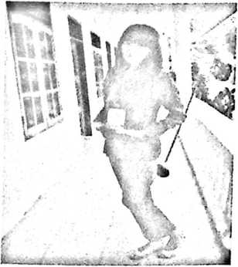
Nova Banne lahir di Kenangan, 17 Nopember 1992.
Anak ke dua dari pasangan Musa Upa’ dan Martha
Salimbongan. Penulis memiliki 3 saudara kandung
yaitu Rahel Banne, Silva Banne, dan Rabella Suli’.
Pada saat ini orangtua dan saudara bertempat tinggal di
Desa Telemow, Kelurahan Maridan, Kabupaten
Penajam Paser Utara (Kal-Tim).
Adapun jenjang pendidikan yang telah dan sedang penulis lalui, yaitu:
- Pada tahun 1998-2004 menempuh pendidikan Sekolah Dasar di SDN 023
Penajam Paser Utara.
- Pada tahun 2004-2007 menempuh pendidikan Sekolah Menengah Pertama
(SMP) di SMP ITCI Penajam Paser Utara.
- Pada tahun 2007-2010 menempuh pendidikan Sekolah Menengah Atas (SMA) di
SMA ITCI PPU Penajam Paser Utara.
- Pada tahun 2011-2015 melanjutkan pendidikan di Sekolah Tinggi Agama Kristen
Negeri (STAKN) Toraja.

